实验六 计数、译码、显示综合实验

预习报告

15331304 王治鋆

**一、实验目的：**

1.熟悉中规模集成电路计数器的功能及应用

2.熟悉中规模集成电路译码器的功能及应用

3.熟悉LED数码管及显示电路的工作原理

4.学会综合测试的方法

**二、实验仪器及器件**

1．数字电路实验箱、数字万用表、示波器。

2．器件：74LS160、74LS48、74LS20

**三、实验原理**

对于计数规模小的计数器我们使用集成触发器来设计计数器，但是如果计数器的规模达到十六个以上（如六十进制）时，如果还是用集成触发器来设计的话，电路就比较复杂了。在这种情况下，我们可以用集成计数器来构成任意进制计数器。利用集成计数器的清零端和置数端实现归零，从而构成按自然态序进行计数的N进制计数器的方法。

1.用同步清零端或置数端置零或置数构成N进制计数器 步骤如下：

1) 写出SN-1的二进制代码。

2) 求归零逻辑，即求同步清零端或置数控制信号的逻辑表达式。

3) 画连线图

2.用异步清零端或置数端置零或置数构成N进制计数器 步骤如下

1) 写成状态SN的二进制代码。

2) 求归零逻辑，即求异步清零端或置数控制端信号的逻辑表达式。

3) 画连线图

在集成计数器中，清零、置数均采用同步方式的有74LS163；均采用异步方式的有74LS193、74LS197、74LS192；清零采用异步方式、置数采用同步方式的有74LS161、74LS160；有的只具有异步清零功能，如CC4520、74LS190、74LS191；74LS90则具有异步清零和异步置数功能。

**四、实验内容**

1. 用集成计数器74LS160分别组成8421码十进制和六进制计数器，然后连接成一个60进制计数器（6进制为高位、10进制为低位）。使用实验箱上的LED译码器显示电路显示（注意高低位顺序及最高位的处理）。用函数发生器的低频连续脉冲（调节频率为1-2HZ）作为计数器的计数脉冲，通过数码管观察计数、译码、显示电路的功能是否正确。

2. 设计一个时间计数器，具有分钟和秒计时功能的计数器。

五、实验报告

1. 六十进制计数器的电路连接图

十进制状态图：

0000 -> 0001 –> 0010 -> 0011 -> 0100 -> 0101 -> 0110 -> 0111 -> 1000 -> 1001 -> 0000

即当Q3 = 1，Q2 = 0， Q1 = 0， Q0 = 1时，采用异步清零

六进制状态图：

0000 -> 0001 –> 0010 -> 0011 -> 0100 -> 0101 -> 0000

即当Q3 = 0，Q2 = 1， Q1 = 0， Q0 = 1时，采用异步清零

仿真如下：

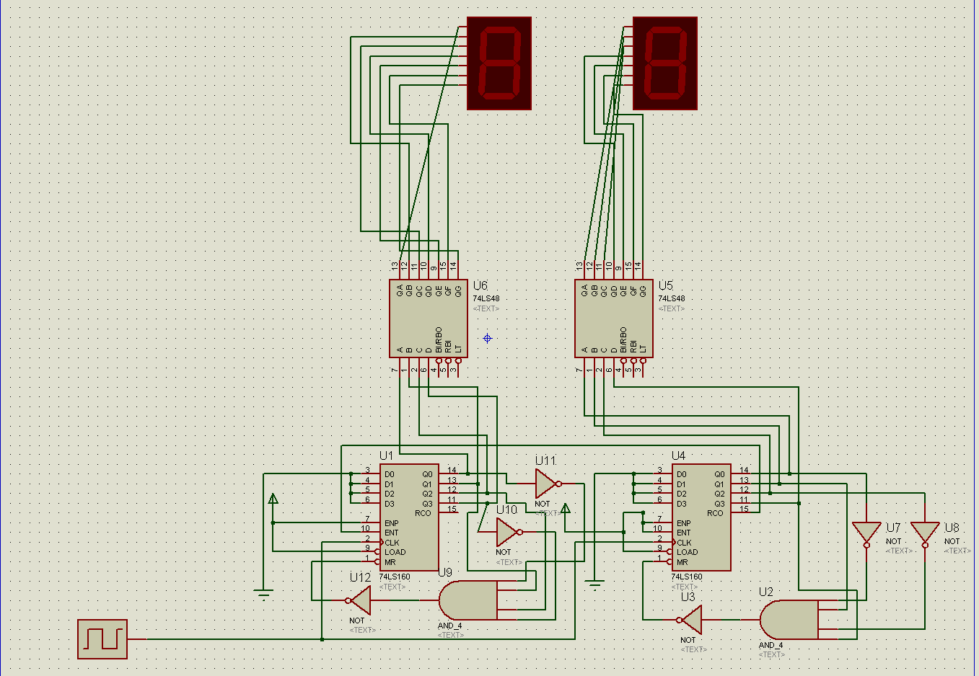

2. 画出十进制计数器和六进制计数器的Q3,Q2，Q1，Q0及CP的时序图

十进制计数器时序图：

六进制计数器时序图：

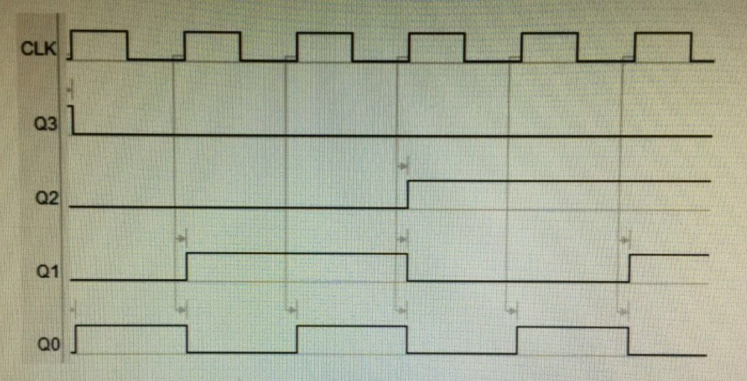

十进制计数器时序图：

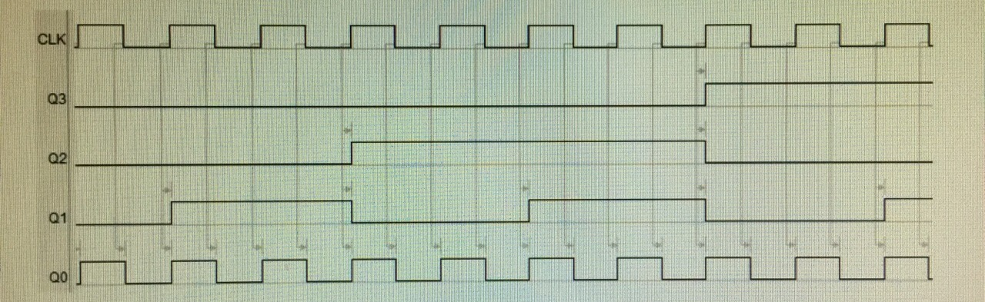

3. 简要说明数码管自动计数显示的情况：该计数器从00递增加1，直到59后，又回到00状态。

4. 根据实验中的体会，说明综合测试较复杂中小规模数字集成电路的方法：分单元电路安装、调试。